**TEREN PRI PREDMETU GOZDNA EKOLOGIJA (GOE) – REDNI IN IZREDNI ŠTUDIJ**

Pri predmetu gozdna ekologija je **dne 29.03.2025 (SOBOTA) ob 9:00** organiziran teren na območju Krakovskega gozda (ZGS OE Brežice). Namen terena je spoznati upravljanje poplavnih gozdov na območju Krakovskega gozda, ki velja za eno najbolj ohranjenih območij poplavnih gozdov v Sloveniji.

Poudarek bo namenjen vplivom različnih dejavnosti na gozdni ekosistem, saj je območje zanimivo tako z vidika varstva narave, upravljanja s mokrišči ter drugih funkcij gozdov. Predviden zaključek terena je ob 15:00. **Pridite primerno obuti in oblečeni! Med terenom bomo potrebovali avtomobile za premike med točkami.**

**Dobimo se ob 09:00 pri gostilni Žolnir (Krška cesta 4, 8311 Kostanjevica na Krki).**

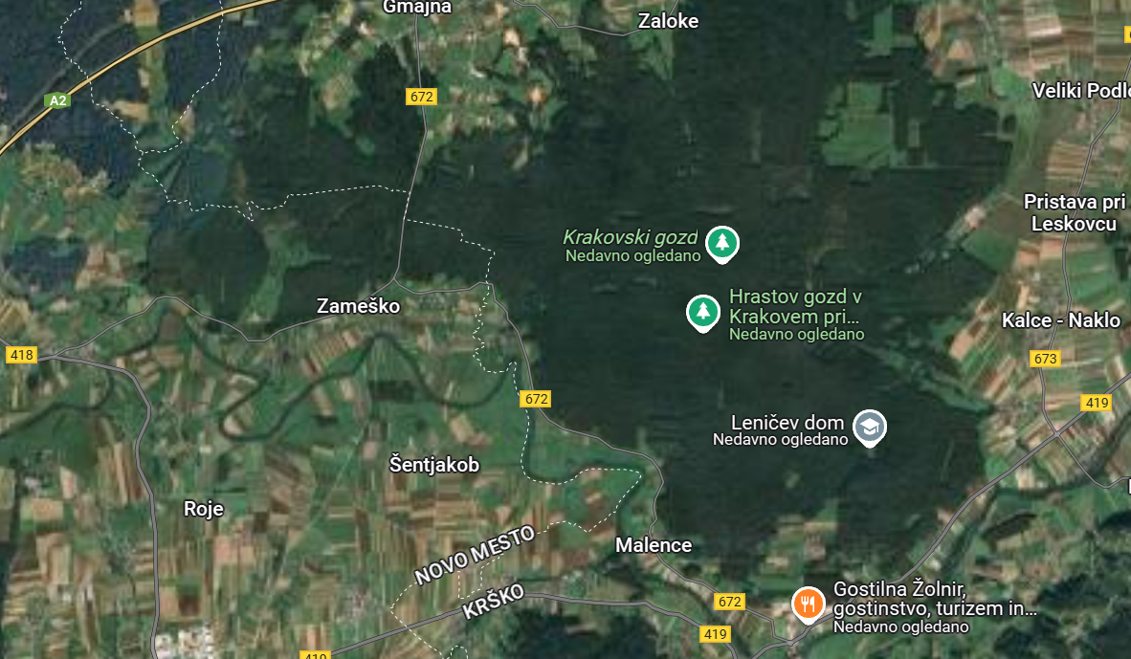

Prosim, da si pogledate kaj o krakovskem gozdu in si preberete glavne značilnosti območja!

(npr. <https://natura2000.gov.si/narava/obmocja/SI5000012/>)

**Udeležba je obvezna!**

Lep pozdrav,

Tadej Kogovšek

Predavatelj predmeta gozdna ekologija (GOE)